APSTIPRINĀTS
ar SIA „Jelgavas novada KU”
Iepirkuma komisijas
2018. gada 06. aprīļa sēdes
lēmumu (protokols Nr.1)

SIA „Jelgavas novada KU”

Publiskā iepirkuma

NOLIKUMS
„PVC logu un durvju piegāde un uzstādīšana”
Identifikācijas numurs | JNKU/2018/01/N
Pasūtītāja nosaukums, reģistrācijas numurs, adrese | SIA „Jelgavas novada KU”  Reģ.Nr. 40003410894  Juridiskā adrese: Bauskas iela 3, Eleja, Elejas pag., Jelgavas nov., LV-3023  Biroja adrese: Lielā iela 5/7, Jelgava, LV-3001
Iepirkuma metode | Iepirkums Publisko iepirkumu likuma 9 panta kārtībā.
Iepirkuma priekšmets | „PVC logu un durvju piegāde un uzstādīšana” (1.pielikums)
CPV-kods | 45421130-4
Līguma izpildes laiks  un vieta | 45 kalendāro dienu laikā no līguma parakstīšanas brīža
Iespēja iepazīties ar iepirkuma nolikumu | Ar iepirkuma nolikumu var iepazīties Pasūtītāja mājas lapā:  www.jnku.lv
Piedāvājuma iesniegšanas  vieta, datums, laiks, kārtība | SIA „Jelgavas novada KU”, Lielā iela 5/7, Jelgavā.(otrajā stāvā)  Piedāvājumu iesniegt līdz 2018. gada 17. aprīlim plkst. 10:00, iesniedzot personīgi vai sūtot pa pastu uz šajā nolikumā norādīto Pasūtītāja biroja adresi.  Ja piedāvājumu iesniedz nosūtot pa pastu, Pasūtītājam, piedāvājums ir jāsaņem norādītajā adresē līdz piedāvājuma iesniegšanas termiņa beigām.
Piedāvājuma derīguma termiņš | 30 kalendārās dienas
Kontaktpersona | Iepirkumu komisijas pr-js Armands Onzuls, e-pasts: armands@jnku.lv
Prasības piedāvājuma noformēšanai un iesniegšanai | Piedāvājums jāiesniedz slēgtā aploksnē ar atzīmi „Piedāvājums iepirkumam „ PVC logu un durvju piegāde un uzstādīšana” (Iepirkuma identifikācijas Nr. JNKU/2018/01/N).  Piedāvājums jāsagatavo latviešu valodā.  Piedāvājumam jābūt caurauklotam un cauršūtam ar norādītu lappušu skaitu.  Piedāvājumu paraksta persona, kurai ir pārstāvības tiesības.  Ja Piedāvājumu paraksta pilnvarota persona, piedāvājumam jāpievieno atbilstošs pilnvarojums.
Prasības pretendentam | - Reģistrēts likumā noteiktajā kārtībā (juridiskām personām);  - Nav pasludināts maksātnespējas process, tā saimnieciskā darbība nav apturēta vai pārtraukta, nav uzsākta tiesvedība par bankrotu, tas līdz līguma izpildes paredzamajam beigu termiņam nebūs likvidēts;  - Latvijā vai valstī, kurā tas reģistrēts, nav nodokļu vai valsts sociālās apdrošināšanas iemaksu parādi, kas kopsummā pārsniedz 150 EUR.
Piedāvājuma izvēles kritēriji | Zemākā kopējā summa EUR (bez PVN) par Tehniskā specifikācijā norādītajiem darbiem
Apmaksas noteikumi | Apmaksa 30 dienu laikā pēc darbu pabeigšanas un pieņemšanas – nodošanas akta parakstīšanas.  Avanss netiek paredzēts.
Pielikumi | 1.pielikums „Tehniskā specifikācija”  2.pielikums „Piedāvājums”
Iepirkumu komisijas priekšsēdētājs | Armands Onzuls

1.pielikums nolikumam
Identifikācijas Nr. JNKU/2018/01/N

„ PVC logu un durvju piegāde un uzstādīšana”
TEHNISKĀ SPECIFIKĀCIJA
1. PVC ārdurvis

- Lielupes iela 19, Kalnciems, kāpņu telpas durvis |  | 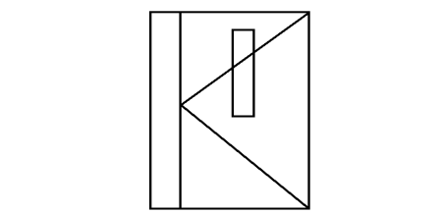
- Augstums (cm) | 220
- Platums (cm) | 140
- Skaits | 2
- Meteriāls | PVC
- Krāsa | Mahagons
- Stikla pakete | 35x55

- Bērzu iela 3, Līvbērze, kāpņu telpas un pagraba durvju bloks
- Augstums (cm) | 260
- Platums (cm) | 270
- Skaits | 4
- Materiāls | PVC
- Krāsa | Mahagons
- Stikla pakete | 35x55

- Jelgavas iela 11, Līvbērze, kāpņu telpas durvis
- Augstums (cm) | 236
- Platums (cm) | 135
- Skaits | 2
- Materiāls | PVC
- Krāsa | Mahagons
- Stikla pakete | 35x55

- Deguļi, Zaļenieki, kāpņu telpas durvis
- Augstums (cm) | 247
- Platums (cm) | 127
- Skaits | 3
- Materiāls | PVC
- Krāsa | Mahagons
- Stikla pakete | 35x127

2. PVC logi

- Niedru iela 4, Staļģene |  | 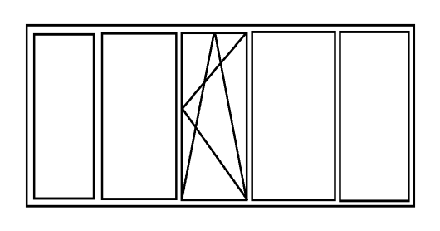
Augstums (cm) | 137
Platums (cm) | 297
Skaits | 6
Profili | Ekonomiskā klase
Krāsa iekšējā | balta
Krāsa ārējā | balta
Paketes | 2 kameru, 24 mm
Ārējā palodze  Iekšējā palodze | 20x297 (Zn)  20x297

- Svirlaukas iela 18, Staļģene
Augstums (cm) | 70
Platums (cm) | 159
Skaits | 6
Profili | Ekonomiskā klase
Krāsa iekšējā | Balta
Krāsa ārējā | Balta
Paketes | - kameru, 24 mm
Ārējā palodze | 20x160 (zn)

- Svirlaukas iela 18, Staļģene
Augstums (cm) | 70
Platums (cm) | 159
Skaits | 6
Profili | Ekonomiskā klase
Krāsa iekšējā | Balta
Krāsa ārējā | Balta
Paketes | - kameru, 24 mm
Ārējā palodze | 20x160 (zn)

- Bērzu iela 1, Līvbērze
Augstums (cm) | 80
Platums (cm) | 210
Skaits | 10
Profili | Ekonomiskā klase
Krāsa iekšējā | balta
Krāsa ārējā | balta
Paketes | 2 kameru, 24 mm
Ārējā palodze | 20x210 (zn)

- Bērzu iela 1, Līvbērze
Augstums (cm) | 80
Platums (cm) | 210
Skaits | 4
Profili | Ekonomiskā klase
Krāsa iekšējā | Balta
Krāsa ārējā | Balta
Paketes | 2 kameru, 24 mm
Ārējā palodze | 20x210 (zn)

- Jelgavas iela 13, Līvbērze
Augstums (cm) | 90
Platums (cm) | 162
Skaits | 4
Profili | Ekonomiskā klase
Krāsa iekšējā | balta
Krāsa ārējā | balta
Paketes | - kameru, 24 mm
Ārējā palodze | 20x162 (zn)

- Jelgavas iela 13, Līvbērze
Augstums (cm) | 90
Platums (cm) | 162
Skaits | 10
Profili | Ekonomiskā klase
Krāsa iekšējā | balta
Krāsa ārējā | balta
Paketes | 2 kameru, 24 mm
Ārējā palodze | 20x162 (zn)

- Jelgavas iela 1, Līvbērze |  | 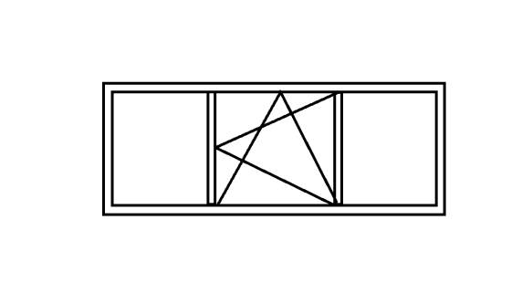
Augstums (cm) | 97
Platums (cm) | 280
Skaits | 9
Profili | Ekonomiskā klase
Krāsa iekšējā | balta
Krāsa ārējā | balta
Paketes | 2 kameru, 24 mm
Ārējā palodze | 30x280 (zn)

- Kastaņu ceļš 17, Zaļenieki
Augstums (cm) | 70
Platums (cm) | 135
Skaits | 9
Profili | Ekonomiskā klase
Krāsa iekšējā | balta
Krāsa ārējā | balta
Paketes | 2 kameru, 24 mm
Ārējā palodze | 25x135 (zn)

- Kastaņu ceļš 17, Zaļenieki
Augstums (cm) | 70
Platums (cm) | 135
Skaits | 6
Profili | Ekonomiskā klase
Krāsa iekšējā | balta
Krāsa ārējā | balta
Paketes | 2 kameru, 24 mm
Ārējā palodze | 25x135 (zn)

Piezīmes:
- Pretendentam, kurš iepirkuma rezultātā būs ieguvis tiesības izpildīt pasūtījumu, būs kopā ar pasūtītāja pārstāvi jāapseko objekts un jāprecizē durvju un logu izmēri dabā.
- Visām durvīm un logiem jāparedz iekšējā un ārējā apdare, kā arī veco durvju un logu demontāža un utilizācija.

- Kāpņu telpu un pagraba ārdurvīm jāparedz:
  - apaļu metāla rokturi, krāsa sudraba
  - atbalsta kājiņas
  - durvju aizvērēji
  - Pagraba durvīm jābūt slēdzamām
- Sagatavojot finanšu piedāvājumu lūdzam ņemt vērā, ka Pretendentam tajā jāietver darbu apjomu sarakstā minēto darbu veikšanai nepieciešamie materiāli un papildus darbi, kas nav minēti šajā sarakstā, bet bez kuriem nebūtu iespējama būvdarbu tehnoloģiski pareiza un spēkā esošiem normatīviem atbilstoša veikšana pilnā apmērā.

Iepirkumu komisijas priekšsēdētājs | Armands Onzuls

2.pielikums nolikumam
Identifikācijas Nr. JNKU/2018/01/N

„ PVC logu un durvju piegāde un uzstādīšana”
FINANŠU PIEDĀVĀJUMS

Pasūtītājs | SIA „Jelgavas novada KU”
Iepirkuma priekšmets | „PVC logu un durvju piegāde un uzstādīšana”

Pretendenta nosaukums
Reģistrācijas numurs
Kontaktpersonas vārds, uzvārds
Ieņemamais amats
Juridiskā adrese
Tālrunis
e-pasta adrese

Jelgavas novads | Piedāvātā summa (EUR) bez PVN
Lielupes iela 19, Kalnciems
Bēzu iela 3, Līvbērze
Jelgavas iela 11, Līvbērze
Deguļi, Zaļenieki
Niedru iela 4, Staļģene
Svirlaukas iela 18, Staļģene
Bērzu iela 1, Līvbērze
Jelgavas iela 13, Līvbērze
Jelgavas iela 1, Līvbērze
Kasteņu ceļš 17, Zaļenieki
PAVISM KOPĀ:

1. Apliecinu, ka Finanšu piedāvājuma cenā ir iekļautas visas izmaksas, kas saistītas ar durvju un logu uzstādīšanu Jelgavas novadā, to skaitā – ārējo un ieksējo aiļu apdares izmaksas.
2. Ar šo apstiprinu un garantēju sniegto ziņu patiesumu un precizitāti, kā arī atbilstību iepirkuma nolikuma prasībām.

................................................................... .....................................
Paraksta tiesīgā persona, amats Paraksts

Datums .................................

